# 地铁修建

代码行数：69行

算法思想：按照时间长短对路进行从小到大排序。依次取边并更新点的并查集，如果加入该边后1和n相连则输出这条路的时间就好。

主要/核心函数分析：int findfather(int nownode)找到newnode目前相连最上层的根节点，将newnode的父亲也赋值为根节点，最后返回根节点值。

测试数据：

6 6

1 2 4

2 3 4

3 6 7

1 4 2

4 5 5

5 6 6

运行结果：6

时间复杂度：O(m log m)，其中 m 为道路数量

结果截屏：

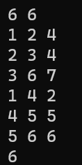

心得体会：学会了并查集的使用，在每次加入新边时，将这边两个端点都纳入并查集，同时将两个顶点根节点相连（一个给另一个）。